МІНІСТЕРСТВО ОСВІТИ І НАУКИ УКРАЇНИ

НАЦІОНАЛЬНИЙ ТЕХНІЧНИЙ УНІВЕРСИТЕТ

«ХАРКІВСЬКИЙ ПОЛІТЕХНІЧНИЙ ІНСТИТУТ»

Кафедра «Програмна інженерія та   
інТЕЛЕКТУАЛЬні технології управління»

ЗВІТ

з лабораторної роботи № __

з навчальної дисципліни

«Web-додатки на основі Java»

ВИКОНАВ

Студент групи КН-222а

Антон РИМАР

ПЕРЕВІРИВ

Доцент кафедри ПІІТУ

кандидат технічних наук

Владислав КОВТУН

Харків 2024

ДОСЛІДЖЕННЯ СТЕКУ ТЕХНОЛОГІЙ ДЛЯ СТВОРЕННЯ   
ВЕБ-ДОДАТКУ НА JAVA

Мета

1. Закріпити знання про розгортання програмного забезпечення для створення та запуску веб-додатків Java ЕЕ.
2. Набути навички створення розробки веб-додатків.
3. Набути навички розробки сервлетів.

…

Завдання роботи

1. Встановити програмне забезпечення для розробки веб-застосунків:

* Integrated Development Environment;
* Web Server або Application Server.

1. Розробити веб-застосування HelloWebWorld … .
2. Розробити веб-застосування AboutAuthor … .

Хід роботи

1 Встановлення програмного забезпечення для розробки веб-застосунків

1.1 Установка IDE

Для встановлення IDE ***<name IDE>*** потрібно виконати кроки, описані далі.

1. Перейти по посиланню … для завантаження інсталяційного файлу.
2. Завантажити його у каталог …. Після цього розпакувати завантажений пакет у обрану папку …
3. … .

Далі описується процес установки, відповідно до інструкцій з установки відповідного програмного забезпечення. Установка більшості програмного забезпечення є типовою, тому достатньо привести посилання, на основі якого здійснювалась установка, а також скріншоти тих вікон налаштування параметрів інсталяції, які студент вважає ключовими для цього процесу.

Скріншоти с точки зору форматування документів являються ілюстраціями до тексту. Тому вони мають бути оформлені відповідним чином. При використанні шаблону, наданого викладачем, слід для форматування рисунку застосувати стиль «Picture», а для його назви – «Picture number», а також в тексті розміщати посилання на такі елементи звтіу. Приклад правильного представлення рисунку наведений далі (див. рис.1). На рисунку 1 зображено стартову сторінку встановленого середовища Eclipse Java EE for Web Developers. Зверніть увагу на форматування рисунку в тексті – центрований, без абзацу, а також пропуски рядків до рисунку та після назви. Зверніть увагу на розташування та форматування назви рисунку.

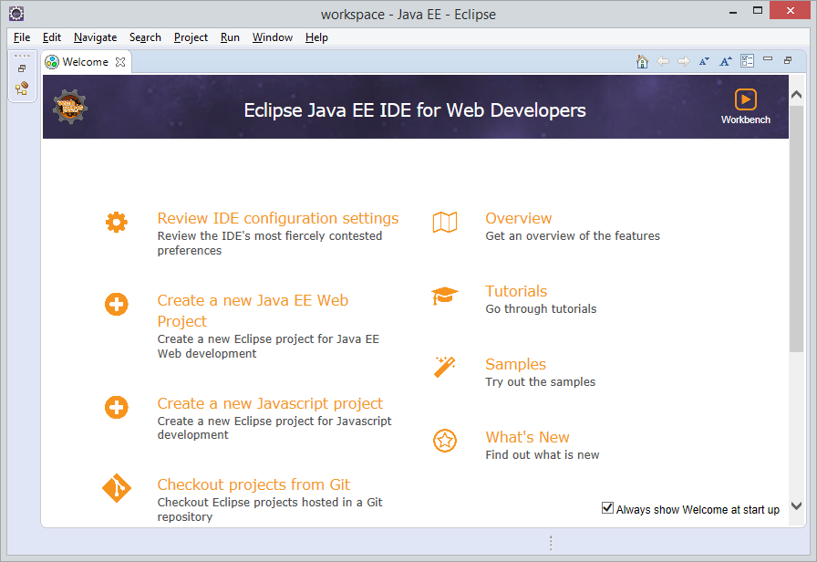

Рисунок 1 – Стартова сторінка Eclipse Java EE

1.2 Установка серверу

Для встановлення web або application server ***<server name>*** необхідно:

…

Викладаються аналогічно п.1.1 етапи розгортання обраного web/application server відповідно до зробленого вибору.

2 Дослідження створення веб-застосунків

Даний розділ представлений для демонстрації нумерації елементів звіту. Пропонується їх нумери привласнювати відповідно до кількості завдань, визначених у методичній розробці.

На закладці «Main» MS Word представлені стилі. Правильним варіантом оформлення звітів є форматування фрагментів звіту з використанням саме їх.

…

Результати виконання роботи ілюструються скріншотами у тексті відповідного питання. Перелік результатів роботи, що мають бути відображені у звіті, визначається методичними вказівками.



Рисунок 2 – Стартова сторінка Eclipse Java EE

# 

Рисунок 3 – Стартова сторінка Eclipse Java EE

Таблица 1 – Тестовая таблица

|  |  |  |  |
| --- | --- | --- | --- |
| Header1 | Header2 | Header3 | Header4 |
| 1 | 2 | 3 | 4 |

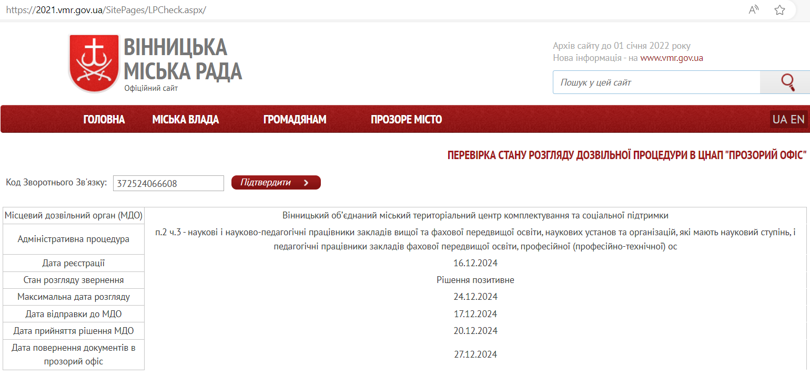

Рисунок 3 – Стартова сторінка Eclipse Java EE

Також в звіті представляються коди розроблених класів та сторінок або їх окремих частин, які можуть бути представлені одним з двох варіантів:

1. код класу цілком представляється у додатку до звіту (приклад класу представлений у додатку А, сторінки – у додатку Б) із відповідним посиланням на цей додаток із збереженням форматування редактору IDE, що був використаний під час створення програми (тобто вставляється звичайним копіпастом);
2. коди окремих методів представляються в тексті опису виконання завдання у вигляді скріншотів.

Інформація про те, що має бути представлене у звіті, наведена у методичних вказівках відразу після формулювання завдання.

Висновки

Висновки мають відбивати відношення студента до проведеної роботи та отриманих результатів, зокрема:

* про важливість вивчення матеріалу та отримання практичних навиків для підготовки за фахом та напрямом (з вказанням конкретних відомостей, що вказують на це);
* про переваги або труднощі застосування розглянутих технологій у порівнянні із аналогічними або однаковими за призначенням, що вивчені раніше;
* про складність вивчення розглянутих технологій;
* інші ствердження, що є важливими з точки зору студента та відбивають його власне відношення до вивчених питань та отриманих навиків.

Висновки не повторюють перелік результатів, отриманих під час виконання лабораторної роботи.

Слід звернути увагу на таке, що твердження «ми навчились …» є некоректним по менш з двох причин:

* не припустиме використання займенників першої особи в текстах такого типу (рекомендується «отримано результати», «можна зробити висновок», «досліджені питання»);
* робити висновок про «навчились» – це право викладача, який приймає роботу.

# Додаток А Код класу VoitingServlet

package servlets;  
  
import javax.servlet.*;  
import javax.servlet.annotation.WebServlet;  
import javax.servlet.http.*;  
import java.io.IOException;  
  
@WebServlet("/task2")  
public class VoitingServlet extends HttpServlet {  
 java.util.Map<String,Integer> res;  
 @Override  
 protected void doGet(HttpServletRequest request, HttpServletResponse response) throws ServletException, IOException {  
 res = new java.util.HashMap<String,Integer>();  
 res.put("Java",0);  
 res.put("Python",0);  
 res.put("Mobile",0);  
 request.setAttribute("results",res);  
 String path = "/voiting.jsp";  
 ServletContext servletContext = getServletContext();  
 RequestDispatcher requestDispatcher = servletContext.getRequestDispatcher(path);  
 requestDispatcher.forward(request, response);  
 }  
  
 @Override  
 protected void doPost(HttpServletRequest request, HttpServletResponse response) throws ServletException, IOException {  
  
 String resStudVoiting = request.getParameter("course");  
 int currectCount = res.get(resStudVoiting);  
 res.put(resStudVoiting,++currectCount);  
 request.setAttribute("results",res);  
 String path = "/voiting.jsp";  
 ServletContext servletContext = getServletContext();  
 RequestDispatcher requestDispatcher = servletContext.getRequestDispatcher(path);  
 requestDispatcher.forward(request, response);  
 }  
}

# Додаток Б Код сторінки voiting.jsp

<%@ page import="java.util.Map" %>  
<%@ page contentType="text/html;charset=UTF-8" language="java" %>  
<html>  
<head>  
 <title>Lab3 (T3) Voiting</title>  
</head>  
<body>  
*<%-- Voiting Results --%>*<%@ include file="menu.jsp"%>  
 <h2>Students voiting</h2>  
 <table>  
 <%  
 java.util.Map<String, Integer> res = (Map<String, Integer>) request.getAttribute("results");  
  
 for (Map.Entry<String, Integer> e : res.entrySet()) {  
 int count = e.getValue();  
 String nameLang = e.getKey();%>  
 <tr>  
 <td><%=nameLang%></td>  
 <td><%=count%></td>  
 </tr>  
 <%}  
 %>  
 </table>  
 *<%-- Making choice --%>* <form action="task2" method="post">  
 What course you wish to pass:  
 <select name="course">  
 <option>Java</option>  
 <option>Python</option>  
 <option>Mobile</option>  
 </select>  
 <input type="submit" value="Voiting">  
 </form>  
</body>  
</html>